**1.8. Декомпозиция сложной системы на подсистемы**

**1.8.1. Диаграмма: система, состоящая из подсистем и ее акторы**

С помощью декомпозиции представим сложную систему в виде шести подсистем. Это облегчит процесс создания системы путем обсуждения, проектирования и изготовления подсистем, с последующим их объединением. Подсистемы, которые мы выделяем для проекта AutoParking, следующие:

1) Личный кабинет клиента

2) Система выбора доступных парковочных мест

3) ПО для пунктов контроля

4) Платёжная система

5) Консалтинговый центр

6) Учёт парковок

7) Система безопасности

8) Работа с клиентами

9) Управление предприятием

В общем виде систему AutoParking можно представить следующим образом:

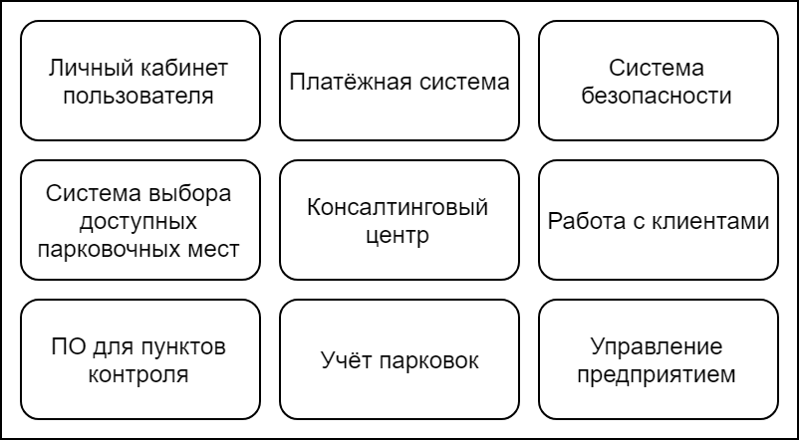

Рассмотрим подсистемы отдельно. Изобразим их в виде диаграмм.

Личный кабинет:

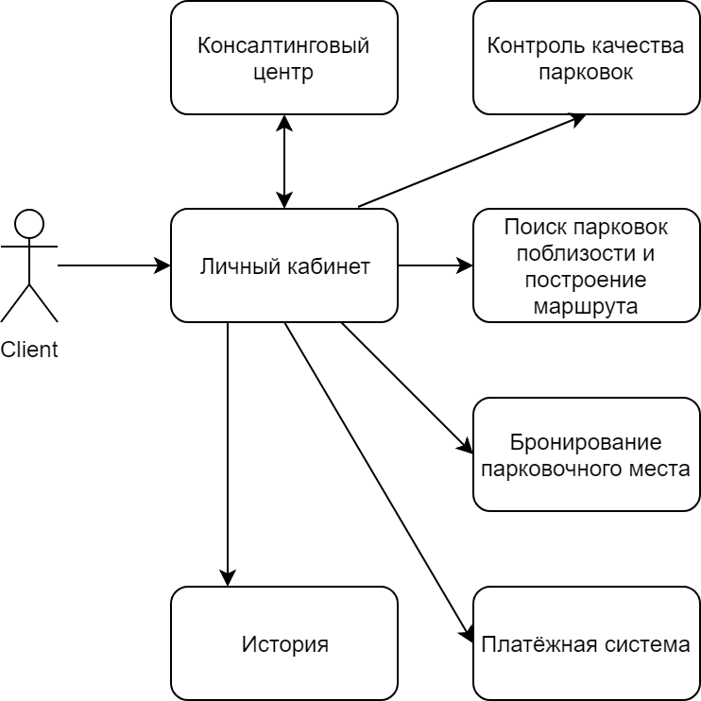

Система выбора доступных парковочных мест:

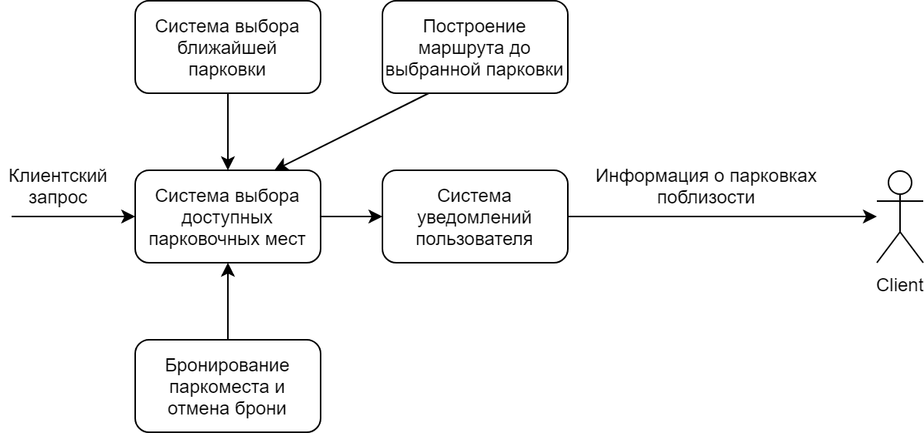

ПО для пунктов контроля:

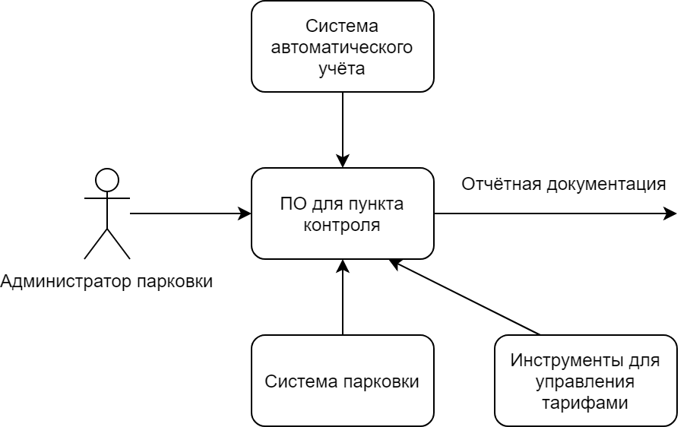

Платёжная система:

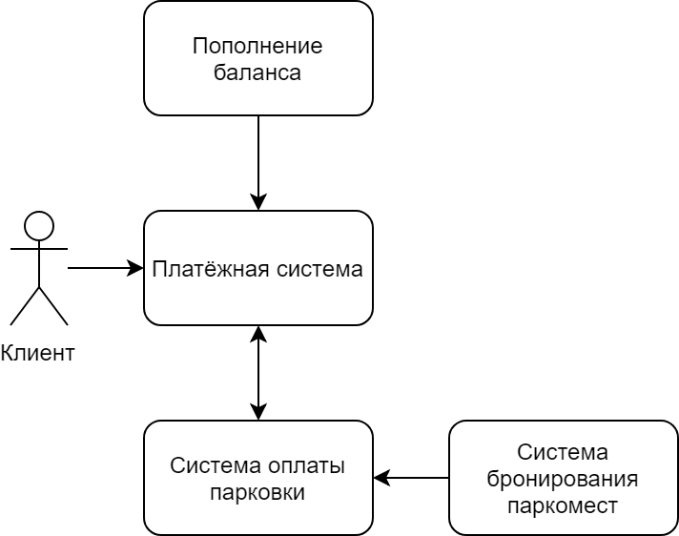

Консалтинговый центр:

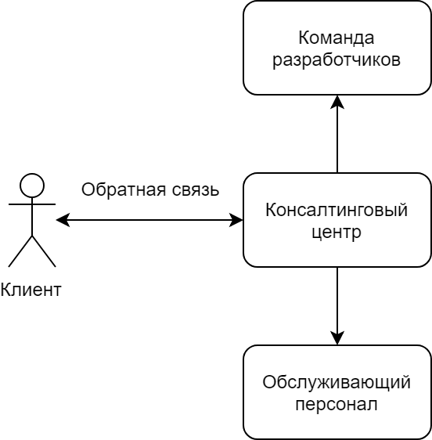

Учёт парковок:

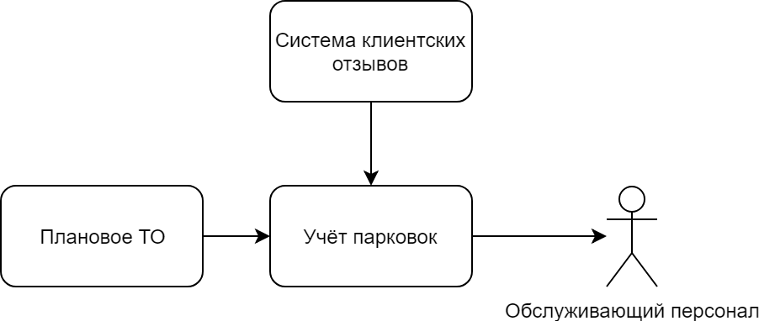

Система безопасности:

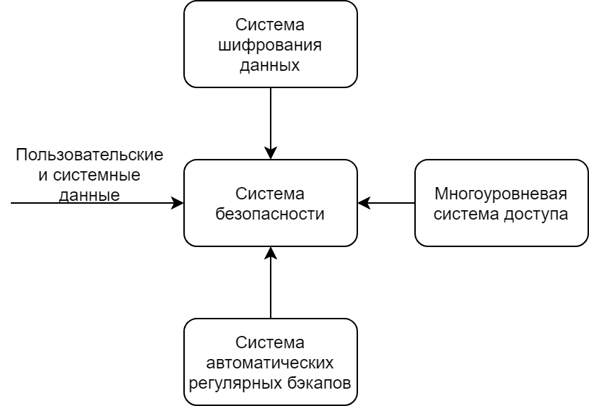

Работа с клиентами:

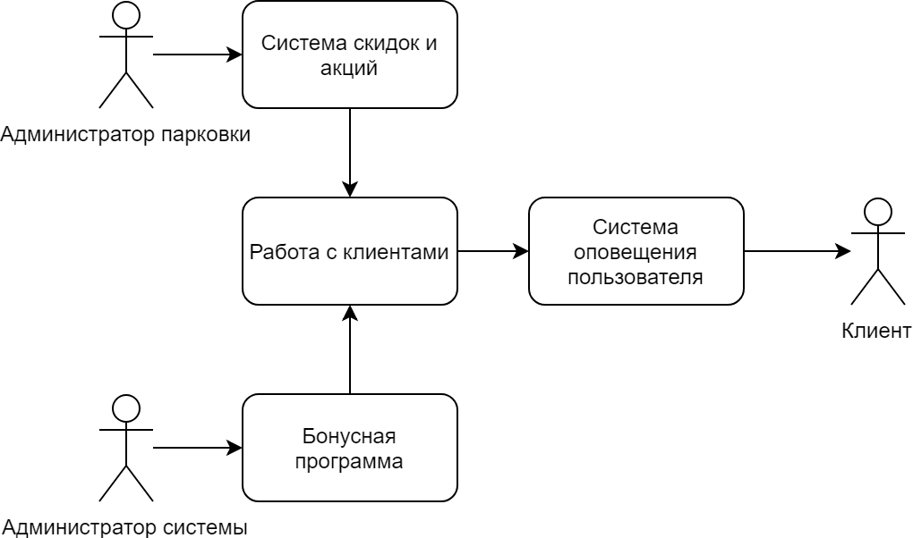

Управление предприятием:

